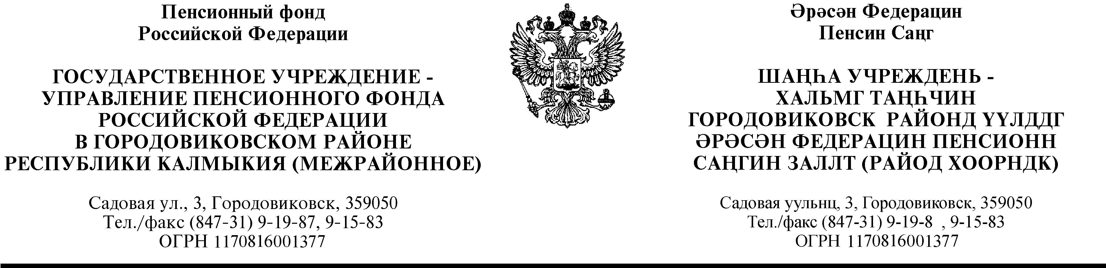

ПРИКАЗ

29 декабря 2018 года г. Городовиковск № 251

«Об учетной политике»

В целях организации ведения бюджетного учета в Государственном учреждении - Управлении Пенсионного фонда Российской Федерации в Городовиковском районе Республики Калмыкия (межрайоннм) приказываю:

1. Утвердить прилагаемую Учетную политику по исполнению бюджета Государственного учреждения – Управления Пенсионного фонда Российской Федерации в Городовиковском районе Республики Калмыкия (межрайонного) (приложение № 1 к приказу).
2. Учетную политику применять с 01 января 2019 года и во все последующие отчетные периоды с внесением в установленном порядке необходимых изменений и дополнений.
3.Осуществить переход к применению форм первичных (сводных) учетных документов, регистров бюджетного учета, указанных в приложениях к настоящей Учетной политике по исполнению бюджета государственного учреждения – Отделения Пенсионного фонда Российской Федерации по Республике Калмыкия по мере организационно-технической готовности соответствующих программных комплексов.
4. Признать утратившим силу приказ от 22.06.2018 г. №132 «Об учетной политике».
5. Главному бухгалтеру – руководителю финансово-экономической группы ознакомить руководителей структурных подразделений Управления с положениями Учетной политики под роспись.

Начальник Управления И.А. Хокшанова

